Budownictwo mieszkaniowe w okresie styczeń- grudzień 2022 r.
W 2022 roku oddano do użytkowania więcej mieszkań niż przed rokiem. Spadła natomiast liczba mieszkań, na których budowę wydano pozwolenia lub dokonano zgłoszenia z projektem budowlanym oraz liczba mieszkań, których budowę rozpoczęto.
101,7
Dynamika liczby mieszkań
oddanych do użytkowania r/r

Mieszkania oddane do użytkowania
Deweloperzy i inwestorzy
indywidualni oddali do
użytkowania odpowiednio: 60,3% i 38,1% ogólnej liczby
mieszkań
Według wstępnych danych, w okresie styczeń- grudzień 2022 roku oddano do użytkowania 238,6 tys. mieszkań, tj. 1,7% więcej niż w analogicznym okresie roku 2021. Deweloperzy przekazali do eksploatacji 143,8 tys. mieszkań – o 1,3% więcej niż przed rokiem, natomiast inwestorzy indywidualni – 91,0 tys. mieszkań, tj. o 3,2% więcej. W ramach tych form budownictwa wybudowano łącznie 98,4% ogółu nowo oddanych mieszkań. W pozostałych formach budownictwa, tj. spółdzielczej, komunalnej, społecznej czynszowej i zakładowej, oddano do użytkowania łącznie 3,8 tys. mieszkań (wobec 4,6 tys. przed rokiem).
Powierzchnia użytkowa mieszkań oddanych wyniosła 22,1 mln m², czyli o 1,2% więcej niż przed rokiem, a przeciętna powierzchnia użytkowa 1 mieszkania osiągnęła wartość 92,5 m².

Tablica 1. Mieszkania oddane do użytkowania
Wyszczególnienie | 12 2022 |  |  | 01-12 2022
Wyszczególnienie | Liczba  mieszkań | 12 2021=100 | 11 2022=100 | Liczba  mieszkań | 01-12  2021=100
Ogółem | 24 350 | 101,4 | 96,9 | 238 584 | 101,7
Indywidualne | 9 558 | 102,0 | 112,8 | 90 988 | 103,2
Przeznaczone na  sprzedaż lub wynajem | 14 251 | 99,7 | 88,7 | 143 809 | 101,3
w tym na wynajem | 103 | 66,0 | 39,9 | 2 028 | 101,8
Spółdzielcze | 64 | 75,3 | 15,5 | 1 514 | 75,0
Komunalne | 152 | 434,3 | 760,0 | 629 | 49,9
Społeczne czynszowe | 324 | 171,4 | 203,8 | 1 607 | 132,3
Zakładowe | 1 | 40-krotnie mniej | . | 37 | 32,2

Mieszkania, na których budowę wydano pozwolenia lub dokonano zgłoszenia z projektem budowlanym
Liczba mieszkań, na których budowę wydano pozwolenia lub dokonano zgłoszenia z projektem budowlanym w 2022 r. spadła o 12,8% r/r
W 2022 r. wydano pozwolenia lub dokonano zgłoszenia budowy 297,4 tys. mieszkań, tj. o 12,8% mniej niż w 2021 roku. Pozwolenia na budowę największej liczby mieszkań otrzymali deweloperzy (203,0 tys., spadek o 4,9% r/r) oraz inwestorzy indywidualni (89,5 tys., spadek o 27,2%). Łącznie w ramach tych form budownictwa otrzymano pozwolenia lub dokonano zgłoszenia budowy z projektem budowlanym dla 98,4% ogółu mieszkań. W pozostałych formach budownictwa odnotowano 4,9 tys. mieszkań, na których budowę wydano pozwolenia lub dokonano zgłoszenia z projektem budowlanym (4,5 tys. w roku ubiegłym).

Tablica 2. Mieszkania, na których budowę wydano pozwolenia lub dokonano zgłoszenia z projektem budowlanym
Wyszczególnienie | 12 2022 |  |  | 01-12 2022
Wyszczególnienie | Liczba  mieszkań | 12 2021=100 | 11 2022=100 | Liczba  mieszkań | 01-12  2021=100
Ogółem | 19 982 | 60,5 | 103,2 | 297 416 | 87,2
Indywidualne | 5 215 | 63,1 | 92,3 | 89 530 | 72,8
Przeznaczone na  sprzedaż lub wynajem | 14 176 | 59,6 | 107,8 | 203 025 | 95,1
Spółdzielcze | 4 | 27-krotnie mniej | 15,4 | 643 | 76,0
Komunalne | 312 | 35,9 | 124,3 | 2 251 | 127,2
Społeczne czynszowe | 269 | . | 96,1 | 1 912 | 114,5
Zakładowe | 6 | 150,0 | 100,0 | 55 | 29,1

Mieszkania, których budowę rozpoczęto
W 2022 r. rozpoczęto budowę 200,3 tys. mieszkań, tj. o 27,8% mniej niż przed rokiem. Deweloperzy rozpoczęli budowę 115,3 tys. mieszkań (o 30,7% mniej), a inwestorzy indywidualni 82,2 tys. (o 22,5% mniej). Łącznie udział tych form budownictwa wyniósł 98,6% ogólnej liczby mieszkań. W pozostałych formach budownictwa rozpoczęto budowę 2,9 tys. mieszkań (wobec 5,1 tys. w roku poprzednim).

Tablica 3. Mieszkania, których budowę rozpoczęto
Wyszczególnienie | 12 2022 |  |  | 01-12 2022
Wyszczególnienie | Liczba  mieszkań | 12 2021=100 | 11 2022=100 | Liczba  mieszkań | 01-12  2021=100
Ogółem | 9 844 | 56,7 | 81,2 | 200 288 | 72,2
Indywidualne | 2 827 | 60,3 | 62,4 | 82 150 | 77,5
Przeznaczone na  sprzedaż lub wynajem | 6 949 | 55,2 | 94,3 | 115 285 | 69,3
w tym na wynajem | 151 | ponad 15-  krotnie więcej | 539,3 | 563 | 38,2
Spółdzielcze | - | . | . | 687 | 35,9
Komunalne | 22 | 36,7 | 366,7 | 839 | 79,5
Społeczne czynszowe | 46 | 255,6 | 35,4 | 1 243 | 64,9
Zakładowe | - | . | . | 84 | 44,4
Szacuje się, że na koniec grudnia 2022 roku w budowie pozostawało 833,0 tys. mieszkań, tj. o 4,4% mniej niż w analogicznym miesiącu 2021 r.

Wykres 1. Ruch budowlany w obszarze budownictwa mieszkaniowego w Polsce
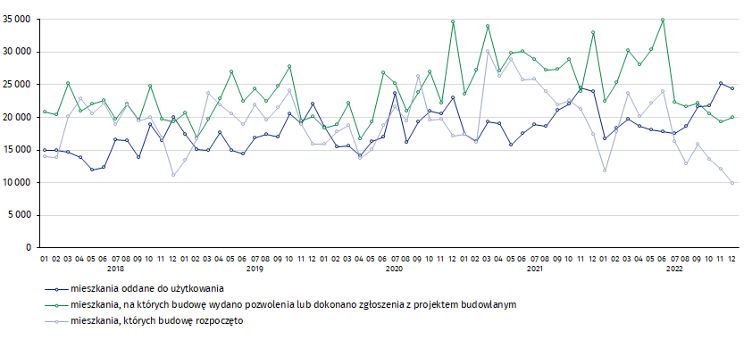
W grudniu, w porównaniu do listopada 2022 roku, wzrosła liczba mieszkań, na których budowę wydano pozwolenia lub dokonano zgłoszenia z projektem budowlanym (o 3,2%), spadła natomiast liczba mieszkań oddanych do użytkowania (o 3,1%) oraz liczba mieszkań, których budowę rozpoczęto (o 18,8%)

W 2022 r. najwyższe wartości dla mieszkań oddanych do użytkowania, mieszkań których budowę rozpoczęto oraz na których budowę wydano pozwolenia lub dokonano zgłoszenia z projektem budowlanym, odnotowano w województwie mazowieckim (odpowiednio: 43,1 tys., 36,6 tys., 53,8 tys. mieszkań). Wysokie wartości zanotowano również w województwie wielkopolskim (25,8 tys., 19,7 tys. i 27,8 tys.) i małopolskim (23,8 tys., 18,2 tys. i 27,0 tys.).

Wykres 2. Ruch budowlany w obszarze budownictwa mieszkaniowego według województw (styczeń-grudzień 2022 r.)
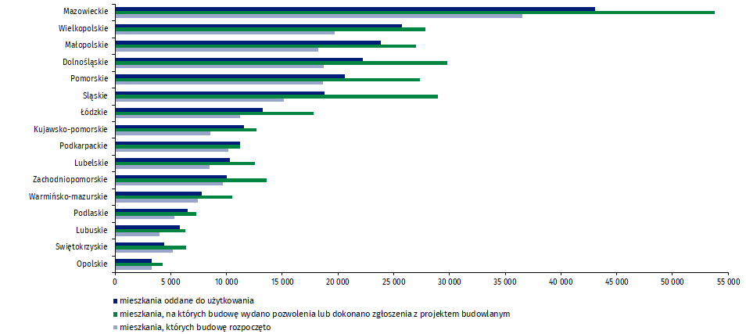

W przypadku cytowania danych Głównego Urzędu Statystycznego prosimy o zamieszczenie informacji: „Źródło danych GUS”, a przypadku publikowania obliczeń dokonanych na danych opublikowanych przez GUS prosimy o zamieszczenie informacji: „Opracowanie własne na podstawie danych GUS”.

Opracowanie merytoryczne:  Urząd Statystyczny w Lublinie  Dyrektor Krzysztof Markowski  Tel: 695 255 301 | Rozpowszechnianie:  Rzecznik Prasowy Prezesa GUS  Karolina Banaszek  Tel: 695 255 011
Wydział Współpracy z Mediami  Tel: 22 608 38 04  e-mail: obslugaprasowa@stat.gov.pl |   www.stat.gov.pl

@GUS_STAT

@GlownyUrzadStatystyczny

gus_stat

glownyurzadstatystycznygus

glownyurzadstatystyczny
Powiązane opracowania
Biuletyn Statystyczny
Sytuacja społeczno-gospodarcza kraju
Efekty działalności budowlanej
Budownictwo
Temat dostępny w bazach danych
Mieszkania, których budowę rozpoczęto - dane miesięczne narastające
Mieszkania oddane do użytkowania - dane kwartalne narastające
Bank Danych Lokalnych
Ważniejsze pojęcia dostępne w słowniku
Mieszkania, na których budowę wydano pozwolenia lub dokonano zgłoszenia z projektem budowlanym
Mieszkania, których budowę rozpoczęto
Mieszkania oddane do użytkowania

Dane meldunkowe – mogą ulec zmianie po opracowaniu sprawozdań kwartalnych.

